双站光电100目标图网络扩展测试协议
文档定位
本文记录2026年8/2/20随机种子扩展协议及其历史结果。现行在线正式协议已经迁移到formal_v2_24_6_20，采用9回合预检、24个训练随机种子、6个验证随机种子和20个保留测试随机种子。预检3米残差门/1假设配置只作早期止损；正式30-seed标定在13个候选中冻结10米残差门、3个全局假设、0.99卡方置信度和0.1过程噪声配置，指纹为867bdf...。两套协议的共享跟踪器、特征合同、训练轮数和在线时限不同，指标不得直接合并。现行结果见《双站光电100目标图网络关联试验》。
任务边界
本协议只验证双站匿名轨迹的图网络关联路线。算法继续使用两层消息传递网络、64维隐藏层、0.1随机失活率和固定训练参数。几何硬门控与匈牙利一对一分配保持不变。试验与D1至D7隔离，不启动4公里场景。
扩展正式评估已经完成。训练、验证和测试分别使用8、2和20个独立seed，测试集按轻、中、重三档形成60个样本。旧版2个测试seed的结果保留在原报告中，只作为历史证据，不参与本轮外部比较。
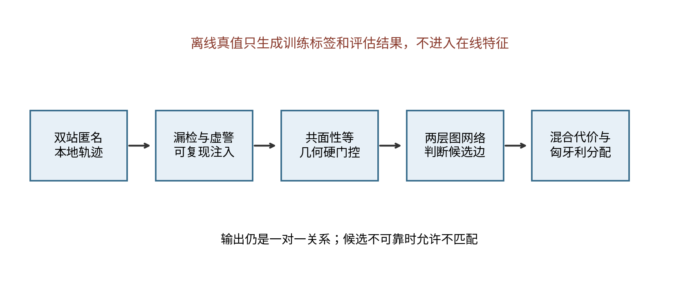
算法链路
数据协议
训练集固定为20260820至20260827，共8个完整seed。验证集固定为20260828和20260829，共2个完整seed。扩展测试集使用20260901至20260920，共20个全新seed，不包含旧测试seed 20260830和20260831，也不与训练、验证集重叠。
每个seed必须同时提供轻、中、重三档匿名候选图。缺少任一档、重复seed、集合交叉、目标数不是100或样本哈希变化都会使协议校验失败。数据指纹不包含绝对目录，因此同一批输入迁移目录后仍能得到相同指纹。
训练冻结
正式训练参数固定为：隐藏维度64，随机失活率0.1，学习率0.001，权重衰减0.0001，最多80轮，耐心值10，训练随机seed为20260820。归一化器只根据训练集计算。训练过程只打开训练和验证图，不打开测试图及其离线标签。
早停取得最佳权重后，程序在验证集上测试0.3、0.4、0.5、0.6、0.7、0.8和0.9七个概率门限。每个概率门限p先转换为未匹配代价-log(p)，再送入匈牙利求解器。纯学习路线与“40%几何代价加60%学习代价”的固定混合路线使用同一组概率门限。程序先选择宏平均F1较高的方案，再比较错误关联和身份重复；完全相同时采用混合路线，最后选择更高的概率门限。冻结清单同时保存选中的概率门限和转换后的代价值，并严格校验两者关系。
正式评测
冻结清单通过哈希核验后，评测程序才读取测试图和离线评分标签。几何硬门控先限定候选边，网络只给候选边评分，最终仍由带未匹配项的匈牙利算法形成一对一结果。任何网络概率都不能恢复已被几何门控拒绝的边。
正式输出包括逐seed、逐腐化档次的精确率、召回率、F1、错误关联、身份重复和失败原因。每个匿名候选图生成独立指纹，全部测试候选再形成总指纹。中央处理器和图形处理器分别给出推理时延中位数与95%分位数。
置信区间以完整seed为重采样单位。同一seed派生的轻、中、重三档始终一起抽取，不能当成三个独立场景。默认重复抽样5000次，输出各路线指标及其相对几何方案差值的95%置信区间。
外部对照
图网络目录输出统一的comparison_export.json。外部轻量方案使用同一结构提供方法名称、数据指纹、候选图指纹、测试seed、腐化档次、总体指标和逐seed指标。比较程序不依赖轻量方案的目录，也不会主动读取其代码。
数据指纹、候选图指纹、测试seed或腐化档次任一项不一致时，比较立即终止。输入一致后，图网络相对最佳轻量方案必须同时满足五项条件：宏平均F1提高至少0.02；配对seed的F1差值95%置信区间下限大于0；错误关联不增加；身份重复不增加；图形处理器推理95%分位不超过100毫秒。
五项全部满足，只允许进入下一轮隔离工程验证。任一条件未满足，图网络不替换轻量路线。
正式结果
验证集选择固定混合路线，概率门限为0.4，对应未匹配代价为0.9162907319。20个测试seed的60个样本中，正式路线宏平均准确率为0.9786，宏平均召回率为0.8572，宏平均F1为0.9131；累计错误关联112次，身份重复68次。候选边宏平均精确率-召回率曲线下面积为0.9937，图形处理器推理95%分位耗时为0.7842毫秒。
外部最佳轻量路线的宏平均F1为0.9155，错误关联84次，身份重复71次。图网络相对轻量路线的F1差值为-0.0024498，配对95%置信区间为[-0.0053609, 0.0002541]。图网络没有达到F1增益、置信区间和错误关联三项要求，正式状态为promotion_not_passed。当前继续采用轻量路线，不建议用图网络替换。
三档漏检和虚警是在AirSim回合保存后离线注入，用于保证各算法使用相同受扰输入。该腐化不代表AirSim检测函数或真实光电设备的漏检、虚警和轨迹混淆分布。
当前状态
扩展协议、冻结顺序、验证集选型、候选图指纹、按seed成组置信区间和外部比较均已执行。该批历史证据由20个独立测试seed和60个腐化样本构成，详细结果另见《双站光电100目标图网络扩展正式结果》。
2026年8月13日完成的现行V2协议选择纯学习路线和0.4门限。验证宏平均F1为0.292831，保留测试宏平均F1为0.023833，P95时延约2195.74毫秒，时限满足率0.5917。现行V2绝对水平不足，图网络不能写成工程可用；本文的历史高分不用于覆盖该结论。

